2023年5月8日

サントリー（株）四国支社
サントリーフーズ（株）中国・四国支社

「オールフリー お遍路デザイン缶」
「サントリー天然水２Ｌペットボトル
お遍路デザインカートン」
数量限定新発売

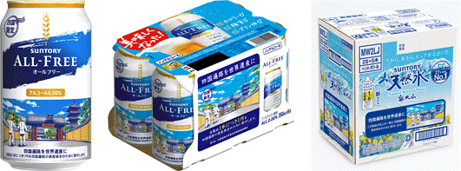

サントリー（株）四国支社とサントリーフーズ（株）中国・四国支社は、「オールフリー お遍路デザイン缶」と「サントリー天然水２Ｌペットボトル お遍路デザインカートン」を５月１６日（火）から四国４県^{※1}で数量限定新発売します。
※1「サントリー天然水２Ｌペットボトル お遍路デザインカートン」は、中国エリアでも発売予定です。
「オールフリー お遍路デザイン缶」、「サントリー天然水２Ｌペットボトル お遍路デザインカートン」は、古くから四国で各県民の皆様に親しまれ、また最近では県外・海外からも多くの観光客が訪れる四国八十八箇所霊場（お遍路）と遍路道を缶やカートンにデザインしたオリジナル商品です。
昨年に続き、四国が一体となって取り組んでいる「四国遍路の世界遺産登録」活動を応援すべく、「オールフリー お遍路デザイン缶」は、売上１本につき１円を、「サントリー天然水２Lペットボトル お遍路デザインカートン」と今年は新たに「サントリー天然水５５０ｍｌペットボトル」^{※2}も加えた売上の一部を、四国遍路の資産保全のために寄付します。
※2「サントリー天然水550mlペットボトル」は、通常品が寄付金の対象です。
当社は本商品を通じて、継続的に四国４県のさらなる活性化を応援していきます。
― 記 ―

▼商品名、容量、アルコール度数
「オールフリー お遍路デザイン缶」
３５０ml ０.００％
「サントリー天然水２Ｌペットボトル お遍路デザインカートン」
２Ｌ・６本入り

▼発売期日 ２０２３年５月１６日（火）

▼販売店舗 四国４県内のスーパーマーケット、酒販店など（数量限定）
※お取り扱いのない店舗がございます。
※サントリー天然水２Ｌペットボトル お遍路デザインカートンは、中国エリアでも発売予定。

▽本件に関するマスコミからのお問合わせ先
サントリー株式会社 四国支社 外崎
ＴＥＬ：０８７-８３７-８５０１ 受付時間９：００～１７：３０（土・日・祝日を除く）
サントリーフーズ株式会社 中国・四国支社 稲吉・多岐
ＴＥＬ：０８２-２６４-３００６ 受付時間９：００～１７：３０（土・日・祝日を除く）

以 上

